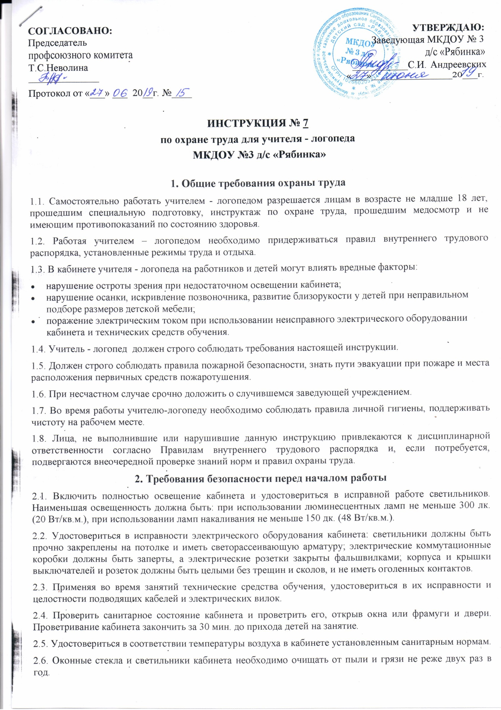**3. Требования охраны труда во время работы**

3.1. Усаживать за столы детей нужно в соответствии с их ростом.

3.2. Проводя групповые и индивидуальные занятия с детьми необходимо соблюдать установленную продолжительность занятий учитывая возраст детей.

3.3. Поддерживать дисциплину и порядок во время занятий и следить за тем, чтобы дети следовали указаниям руководителя.

3.4. Продолжительность занятий не может превышать нормы, установленные СанПином.

3.5. Запрещать детям без разрешения учителя-логопеда покидать место проведения занятий.

3.6. В целях обеспечения необходимой естественной освещенности в кабинете не ставить на подоконники цветы.

3.7. Строго придерживаться в работе настоящей инструкции, правил пожарной безопасности.

3.8. Во время изготовления наглядных пособий, дидактического материала не применять опасных для здоровья и жизни детей ядовитых веществ, стекла, проволоки, иголок и т. д.

3.9. Строго придерживаться инструкции по использованию химикатов (клей, лак и т. д.)

3.10. При продолжительной работе на компьютере с целью снижения утомляемости зрительного анализатора через каждый час работы необходимо делать перерыв на 10-15 мин.

3.11. Посещая группы во время карантина использовать марлевую повязку.

3.12. В перерывах между занятиями периодически проветривать кабинет.

**4. Требования безопасности в аварийных ситуациях**

4.1. При возникновении пожара срочно эвакуировать детей из кабинета, доложить о пожаре заведующей учреждением, в пожарную охрану и приступить к тушению очага возгорания с помощью первичных средств пожаротушения.

4.2. В случае получения воспитанником травмы оказать первую медицинскую помощь пострадавшему, если требуется направить его в ближайшее медицинское учреждение и доложить об этом заведующей учреждением.

4.3. В случае поражения электрическим током незамедлительно отключить напряжение и при отсутствии у пострадавшего дыхания и пульса необходимо сделать ему искусственное дыхание или провести непрямой (закрытый) массаж сердца до появления дыхания и пульса и направить пострадавшего в ближайшее медицинское учреждение.

**5. Требования безопасности по окончании работы**

5.1. Отсоединить от электрической сети технические средства обучения.

5.2. Привести рабочее место в порядок.

5.3. Проветрить кабинет, закрыть окна и выключить освещение.

Инструкция разработана: специалист по охране труда ___________ Пичурина А.Н.

С инструкцией ознакомлена, второй экземпляр получила:

«___»_____20___г. __________________________________ _______________________

«___»_____20___г. __________________________________ _______________________

«___»_____20___г. __________________________________ _______________________